编号：1226-2022
不符合项报告
企业名称： | 大庆宏测技术服务有限公司 | 不符合报告编号： | 01
受审核部门: 行政部 陪同人员:崔留洋
不符合事实描述：
检查发现行政部提供的标准，SY/T6844-2011《微电阻率成像测井仪》，该标准已作废。不符合GB/T19022-2003标准中 6.2.1条款的规定要求。

不符合认证审核准则条款号：GB/T19022-2003标准中 6.2.1条款 程序
不符合程度：主要不符合____；次要不符合√；
审核员(签名)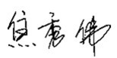 陪同人员(签名)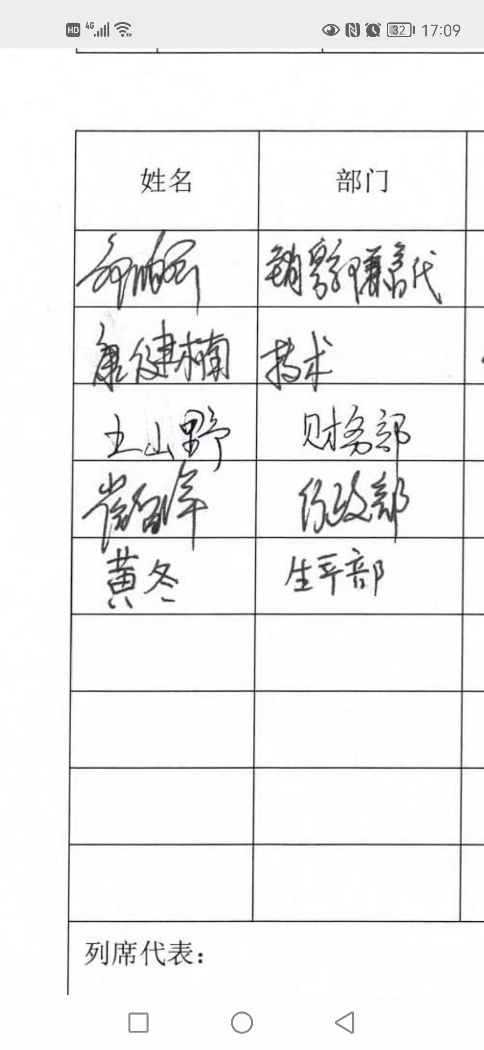
企业部门代表（签名）
日期:2022.11.15
纠正措施:
1.立即更新标准SY/T6844-2021《微电阻率成像测井仪》，受控后投入使用。
2.加强学习，对企业适用标准进行检查杜绝类似问题的发生。

企业部门代表签名: 审核员签名:
纠正措施完成情况:
纠正措施已完成整改，符合要求，同意关闭。

审核组代表签名: 日期：2022.11.15
可另附页

